Mô hình Use case Ứng dụng quản lý nhà kho

Version 2.0

Sinh viên thực hiện:

1512371 - Nguyễn Phước Đồng Nhân

1512574 - Đào Xuân Tin

**Bảng ghi nhận thay đổi tài liệu**

|  |  |  |  |
| --- | --- | --- | --- |
| **Ngày** | **Phiên bản** | **Mô tả** | **Người thay đổi** |
| 01/04/2018 | 1.0 | Mô hình use case phiên bản đầu tiên | Nhân, Tin |
| 13/04/2018 | 2.0 | Thêm actor chủ kho, sửa đổi một số use case liên quan | Nhân, Tin |

Mục lục

1. Sơ đồ Use-case 3

2. Danh sách các Actor 3

3. Danh sách các Use-case 3

4. Đặc tả một số Use-case quan trọng 4

4.1 Đặc tả Use-case “Xem thông tin hàng hóa” 4

4.2 Đặc tả Use-case “Tạo đơn nhập hàng” 5

4.3 Đặc tả Use-case “Hoàn thành lịch nhập hàng” 6

# Sơ đồ Use-case

Ghi chú: zoom lên để xem rõ hơn

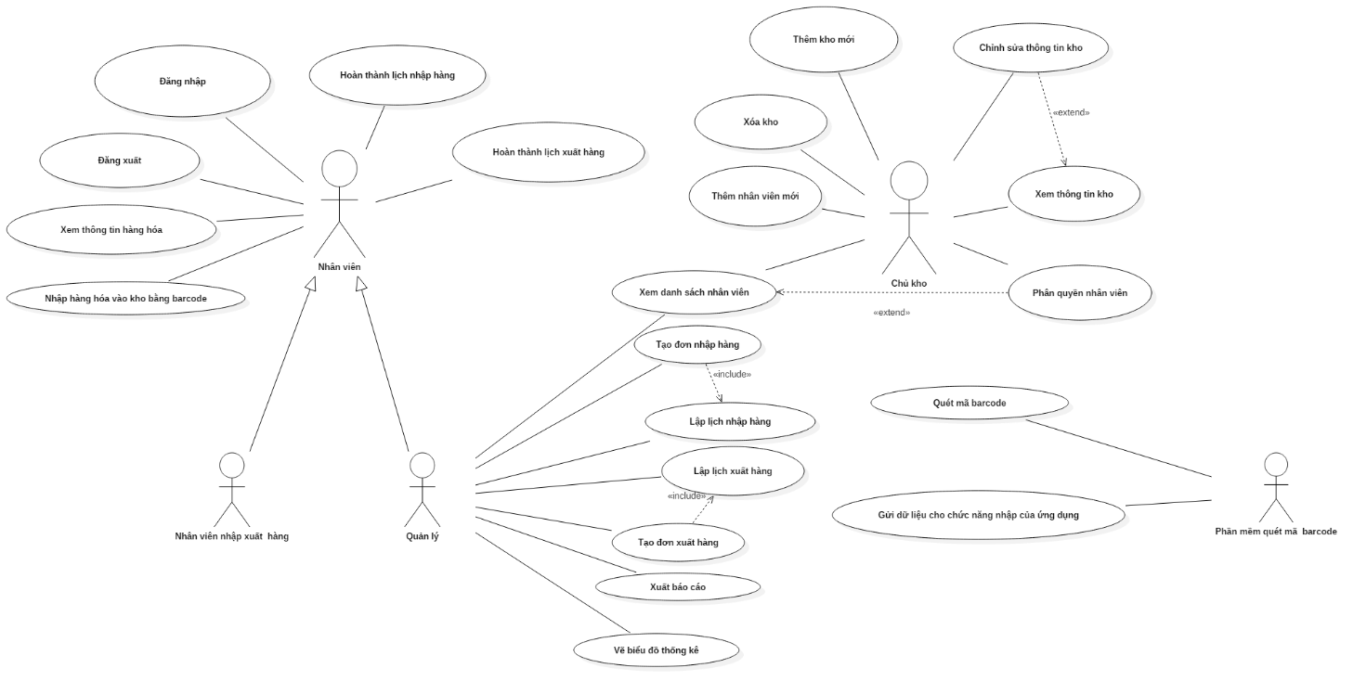

# Danh sách các Actor

|  |  |  |
| --- | --- | --- |
| STT | Tên Actor | Ý nghĩa/Ghi chú |
| 1 | Chủ kho hàng | Chủ sở hữu kho hàng |
| 2 | Quản lý | Quản lý làm việc tại kho |
| 3 | Nhân viên nhập hàng | Nhân viên nhập hàng tại kho |
| 4 | Phần mềm quét mã barcode | Phần mềm hỗ trợ cho việc nhập hàng bằng cách quét barcode |

# Danh sách các Use-case

|  |  |  |
| --- | --- | --- |
| STT | Tên Use-case | Ý nghĩa/Ghi chú |
| 1 | Đăng nhập | Nhân viên đăng nhập vào ứng dụng |
| 2 | Đăng xuất | Nhân viên đăng xuất khỏi ứng dụng |
| 3 | Xem thông tin hàng hóa | Nhân viên xem thông tin hàng hóa |
| 4 | Hoàn thành lịch nhập hàng | Nhân viên xem hoàn thành lịch nhập hàng |
| 5 | Hoàn thành lịch xuất hàng | Nhân viên xem hoàn thành lịch xuất hàng |
| 6 | Nhập hàng hóa bằng barcode | Nhân viên nhập hàng hóa bằng cách quét barcode |
| 7 | Tạo đơn nhập hàng | Nhân viên quản lý tạo hơn nhập hàng |
| 8 | Tạo đơn xuất hàng | Nhân viên quản lý tạo đơn xuất hàng |
| 9 | Lập lịch nhập hàng | Nhân viên quản lý lập lịch nhập hàng |
| 10 | Lập lịch xuất hàng | Nhân viên quản lý lập lịch xuất hàng |
| 11 | Xuất báo cáo | Nhân viên quản lý xuất báo cáo kho |
| 12 | Vẽ biểu đồ thống kê | Nhân viên quản lý vẽ biểu đồ thống kê kho |
| 13 | Xem danh sách nhân viên | Quản lý hoặc chủ kho xem danh sách nhân viên tương ứng của mình |
| 14 | Thêm nhân viên mới | Chủ kho thêm nhân viên mới vào hệ thống |
| 15 | Phân quyền nhân viên | Chủ kho phân quyền cho nhân viên |
| 16 | Thêm kho mới | Chủ kho tạo 1 kho hàng mới |
| 17 | Xem thông tin kho | Chủ kho xem thông tin kho hàng |
| 18 | Chỉnh sửa thông tin kho | Chủ kho chỉnh sửa thông tin kho hàng |
| 19 | Xóa kho | Chủ kho xóa bỏ kho hàng |
| 20 | Quét mã barcode | Phần mềm quét mã barcode thực hiện việc quét mã |
| 21 | Gửi dữ liệu cho chức năng nhập của ứng dụng | Phần mềm quét mã barcode gửi dữ liệu cho chức năng nhập của ứng dụng |

# Đặc tả một số Use-case quan trọng

## Đặc tả Use-case “Xem thông tin hàng hóa”

### Tóm tắt

Nhân viên xem thông tin hàng hóa trên ứng dụng, cả nhân viên kho, nhân viên quản lý và chủ kho đều có thể thực hiện chức năng này.

### Dòng sự kiện

#### Dòng sự kiện chính

B1: Nhân viên chọn chức năng xem thông tin hàng hóa tại tab “Hàng hóa”

B2: Nhân viên xem thông tin hàng hóa, có thể xem chi tiết bằng cách nhấp vào hàng hóa cụ thể

B3: Nhân viên kết thúc việc xem hàng hóa bằng cách đăng xuất hoặc thực hiện chức năng khác

#### Các dòng sự kiện khác

Hệ thống xảy ra lỗi kết nối cơ sở dữ liệu:

B1: Nhân viên chọn chức năng xem thông tin hàng hóa tại tab “Hàng hóa”

B2: Ứng dụng xảy ra lỗi cơ sở dữ liệu

B3: Ứng dụng ghi nhận thông báo lỗi và thông báo lỗi đến người dùng

### Các yêu cầu đặc biệt

Không có

### Trạng thái hệ thống khi bắt đầu thực hiện Use-case

Nhân viên cần phải được tạo tài khoản và đăng nhập vào hệ thống để thực hiện chức năng này.

### Trạng thái hệ thống sau khi thực hiện Use-case

Sau khi thực hiện use case này, hệ thống vẫn hoạt động bình thường và sẵn sàng thực hiện tiếp chức năng này hoặc các chức năng khác

### Điểm mở rộng

Không có

## Đặc tả Use-case “Tạo đơn nhập hàng”

### Tóm tắt

Nhân viên quản lý tạo đơn nhập hàng, đơn nhập hàng được ghi nhận vào hệ thống và kèm theo đó là lịch nhập hàng được cập nhật cho các nhân viên khác xem và hoàn thành.

### Dòng sự kiện

#### Dòng sự kiện chính

B1: Nhân viên quản lý chọn chức năng “Tạo đơn nhập hàng” tại tab “Hàng hóa”

B2: Nhân viên quản lý điền đầy đủ thông tin nhập hàng vào form bao gồm lịch nhập hàng

B3: Nhân viên quản lý nhấn nút “Tạo”

B4: Đơn nhập hàng mới được tạo ra trong CSDL và cập nhật lịch nhập hàng tự động cho các nhân viên trong kho

#### Các dòng sự kiện khác

Nhân viên quản lý nhập sai thông tin

B1: Nhân viên quản lý chọn chức năng “Tạo đơn nhập hàng” tại tab “Hàng hóa”

B2: Nhân viên quản lý điền đầy đủ thông tin nhập hàng vào form

B3: Nhân viên quản lý nhấn nút “Tạo”

B4: Ứng dụng thông báo lỗi và chuyển đến vị trí xuất hiện lỗi, yêu cầu người dùng kiểm tra thông tin và chỉnh sửa lại cho đúng

B5: Nhân viên quản lý chỉnh sửa lại thông tin đúng

B6: Nhân viên quản lý nhấn nút “Tạo”

B7: Đơn nhập hàng mới được tạo ra trong CSDL và cập nhật lịch nhập hàng tự động cho các nhân viên trong kho

### Các yêu cầu đặc biệt

Không có

### Trạng thái hệ thống khi bắt đầu thực hiện Use-case

Nhân viên cần phải được tạo tài khoản và đăng nhập vào hệ thống. Tài khoản của nhân viên phải là tài khoản “Nhân viên quản lý” hoặc tài khoản “Chủ kho”

### Trạng thái hệ thống sau khi thực hiện Use-case

Sau khi thực hiện use case này, hệ thống sẽ cập nhật thông tin về đơn nhập hàng và gửi thông tin đến nhân viên kho để nhân viên kho tiến hành thực hiện công việc nhập hàng. Hệ thống sau đó tiếp tục hoạt động bình thường và sẵn sàng thực hiện tiếp chức năng này hoặc các chức năng khác

### Điểm mở rộng

Không có

## Đặc tả Use-case “Hoàn thành lịch nhập hàng”

### Tóm tắt

Nhân viên kho thực hiện chức năng hoàn thành lịch nhập hàng hóa.

### Dòng sự kiện

#### Dòng sự kiện chính

B1: Nhân viên kho mở đơn nhập hàng tại tab “Lịch nhập hàng”

B1: Nhân viên kho tìm các hàng hóa mà mình đã nhập

B2: Nhân viên kho đánh dấu đã hoàn thành trên phần mềm, kèm theo ghi chú (nếu có) và nhấn “Hoàn thành”

B3: Nhân viên kết thúc việc xem nhập hàng hóa bằng cách đăng xuất hoặc thực hiện chức năng khác

#### Các dòng sự kiện khác

Hệ thống xảy ra lỗi kết nối cơ sở dữ liệu:

B1: Nhân viên kho mở đơn nhập hàng tại tab “Lịch nhập hàng”

B2: Nhân viên kho các hàng hóa mà mình đã nhập

B3: Nhân viên kho đánh dấu đã hoàn thành trên phần mềm, kèm theo ghi chú (nếu có) và nhấn “Hoàn thành”

B4: Ứng dụng xảy ra lỗi cơ sở dữ liệu

B5: Ứng dụng ghi nhận thông báo lỗi và thông báo lỗi đến người dùng

B6: Ứng dụng dừng việc nhập hàng hóa, tải lại trang “Lịch nhập hàng”

### Các yêu cầu đặc biệt

Không có

### Trạng thái hệ thống khi bắt đầu thực hiện Use-case

Nhân viên cần phải được tạo tài khoản và đăng nhập vào hệ thống để thực hiện chức năng này.

### Trạng thái hệ thống sau khi thực hiện Use-case

Sau khi thực hiện use case này, hệ thống sẽ cập nhật thông tin về các mặt hàng đã nhập vào cơ sở dữ liệu. Hệ thống sau đó tiếp tục hoạt động bình thường và sẵn sàng thực hiện tiếp chức năng này hoặc các chức năng khác

### Điểm mở rộng

Không có